Bach Hung Bao-lap3c
I.
1.Thực hiện lệnh cat, gõ Enter. Nội dung chuyển sang trạng thái chờ em gõ.
Em gõ tiếp:
Con ong lam mat yeu hoa
Con ca boi yeu nuoc con chim ca yeu troi
Gõ Ctrl + D để thoát
Nội dung vừa gõ có được lưu vào đâu không?

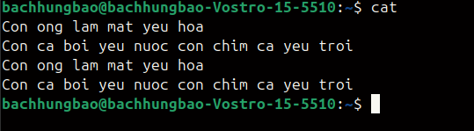
2.Thực hiện lệnh cat > cadao, rồi gõ nội dung sau:
Con ong lam mat yeu hoa
Con ca boi yeu nuoc con chim ca yeu troi
Gõ Ctrl + D để thoát

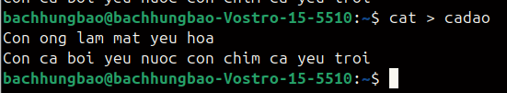
3.Xem nội dung file bằng lệnh cat cadao
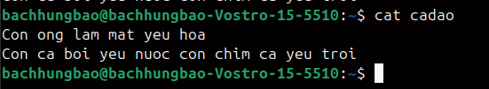
4.Thực hiện lệnh cat > cadao, rồi gõ nội dung sau:
Con nguoi muon song con oi
Phai yeu dong chi yeu nguoi anh em
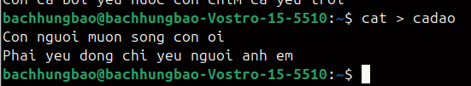
5.Xem lại nội dung file bằng lệnh cat cadao

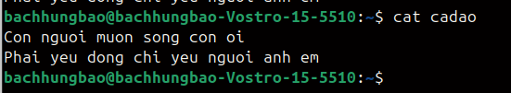
6.Thực hiện lệnh cat >> cadao, rồi gõ nội dung sau:
Con ong lam mat yeu hoa
Con ca boi yeu nuoc con chim ca yeu troi
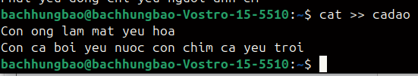
7.Thực hiện lệnh cat cadao để xem lại file.
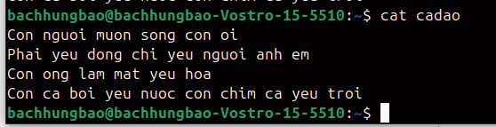
8.Xem file /etc/pass bằng lệnh cat /etc/pass, em sẽ thấy thông báo lỗi ra màn hình
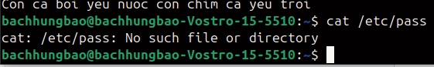
9.Chuyển thông báo lỗi vào file bằng lệnh
cat /etc/pass 2>> err_report
10.Xem file err_report đó
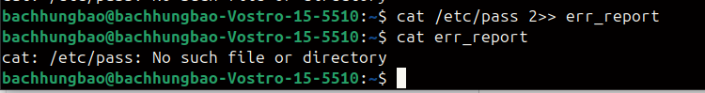
11.Thực hiện lại lệnh cat /etc/pass 2>> err_report
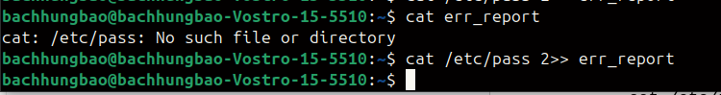
12.Xem lại file err_report đó
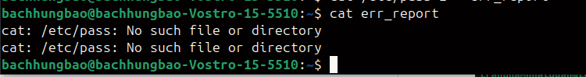
13.Chuyển thông báo lỗi vào file /dev/null bằng lệnh
cat /etc/pass 2>> /dev/null
14.Copy nội dung nào đó vào /dev/null, ví dụ cat /etc/passwd >> /dev/null
15.Xem nội dung file /dev/null và giải thích
II.
1.Em hãy xem nội dung thư mục chủ của mình bằng lệnh sau:
ls -1 (Tham số là Số 1 nhé, không phải chữ l đâu)
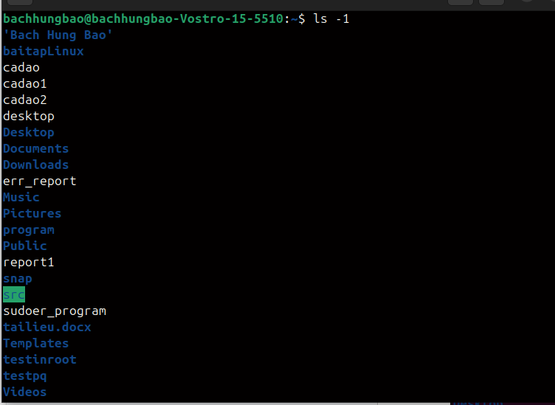
2.Thực hiện lưu nội dung hiện hành của thư mục chủ vào file ls -1 > xem_lan_1 (Tham số là Số 1 nhé, không phải chữ l đâu)

3.Tạo thêm file a, b trong thư mục chủ, 2 file này không cần có nội dung
Gợi ý: $ touch a b
4.Thực hiện lưu nội dung hiện hành của thư mục chủ vào file
ls -1 > xem_lan_2 (Tham số là Số 1 nhé, không phải chữ l đâu)
5.o sánh nội dung 2 lần trên bằng lệnh diff. Lưu ý dùng các tham số phù hợp.

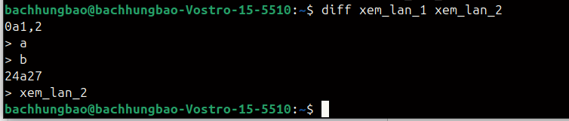
Lệnh diff xem_lan_1 xem_lan_2 so sánh nội dung của hai file và cho ra kết quả cho biết sự khác biệt.
Dòng 0a1,2 nghĩa là sau dòng 0 của file xem_lan_1 (tức ngay đầu file), trong xem_lan_2 có thêm 2 dòng mới là a và b.
Dòng 25a28 nghĩa là sau dòng 25 của file xem_lan_1, trong xem_lan_2 có thêm một dòng nữa là xem_lan_2. Ký hiệu a (add) báo rằng đây là các dòng được thêm vào, và dấu > thể hiện những dòng có trong xem_lan_2 nhưng không có trong xem_lan_1. Như vậy, tóm lại, file xem_lan_2 có thêm 3 dòng so với xem_lan_1: hai dòng a và b ở đầu file, cùng một dòng xem_lan_2 sau dòng 25.
6.Em hãy xem trong file /etc/passwd có bao nhiêu dòng có chữ h bằng lệnh
grep h /etc/passwd
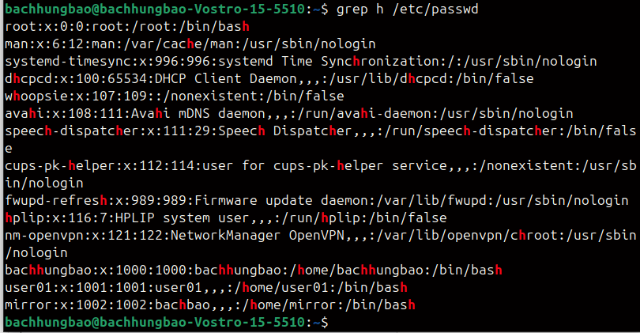
7.Kết quả lệnh 6 đang hiển thị ra màn hình, em hãy chuyển vào file bằng lệnh
grep h /etc/passwd > h_file
8.Xem lại nội dung của h_file
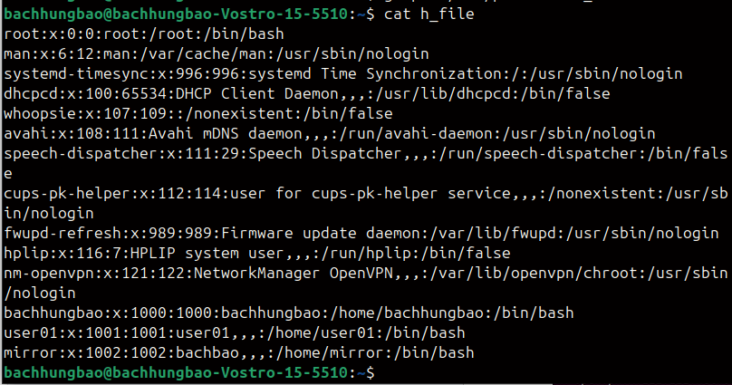
9.Thực hiện đếm xem h_file có bao nhiêu dòng bằng lệnh
wc -l h_file

10.So sánh kết quả bước 6-9 với lệnh
grep h /etc/passwd | wc -l
11.
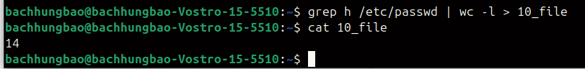
III.
1.Tạo thư mục thuchanh trong thư mục chủ của em.
Trong thư mục này tạo 4 thư mục con: lab1, lab2, lab3, lab4.
Trong thư mục thực hành tạo thêm 2 file afile và bfile.
Copy 2 file này vào 4 thư mục con từ lab1 đến lab4.
Trong thư mục lab4 tạo thêm 2 thư mục con lab41 và lab42. Trong mỗi thư mục lab41 và lab42 tạo thêm 2 file xfile và yfile.
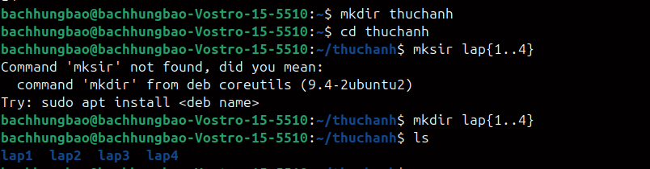
tao 2 file
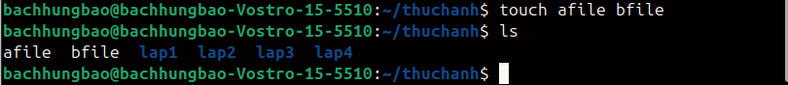
Copy 2 file này vào 4 thư mục con từ lab1 đến lab4.
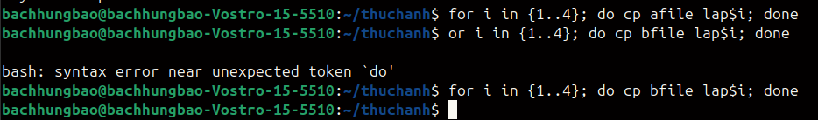
Trong thư mục lab4 tạo thêm 2 thư mục con lab41 và lab42. Trong mỗi thư
mục lab41 và lab42 tạo thêm 2 file xfile và yfile.

2.
3.
4.
5.
6.
7.
8.

